第2A冊 第8課
第8.6節
家居用電 (p. 123)

觀看影片。
http://eresources.oupchina.com.hk/NMASCI/video/
nms_prelss0806_c.html

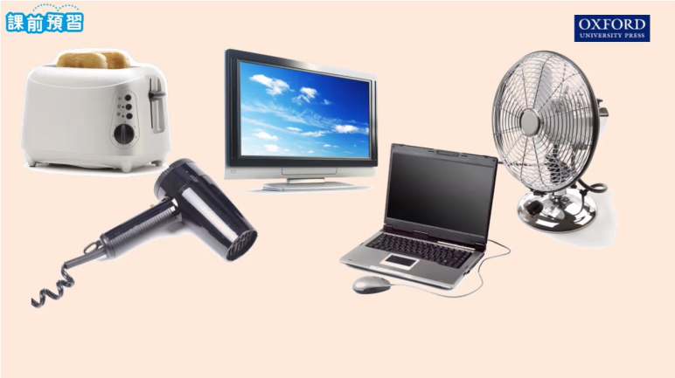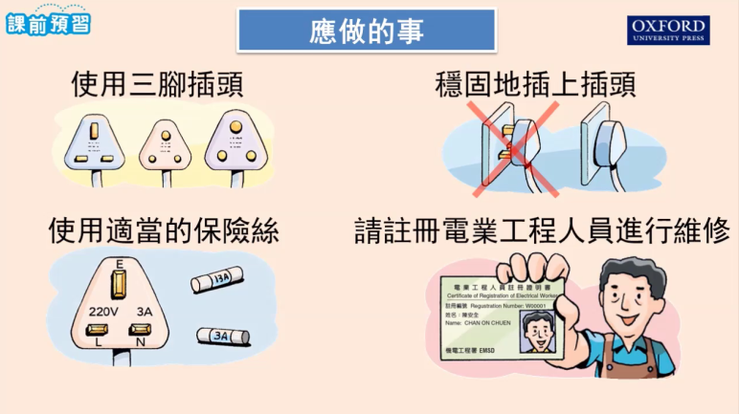

寫下筆記。

回答問題。

- 下圖顯示一個電熨斗。
下列哪些敍述是正確的？
(1) 電熨斗把電能轉換成熱能。
(2) 電熨斗的運作應用了電流的熱效應。
(3) 把電熨斗連接到牆上的插座，它便能從市電取得電壓是200 V的電力。
A 只有 (1) 和 (2)
B 只有 (1) 和 (3)
C 只有 (2) 和 (3)
D (1)、(2) 和 (3)
□

2 下列哪種家居電器的運作應用了電流的磁效應？
(1) 吸塵機 | (2) 電風扇 | (3) 多士爐
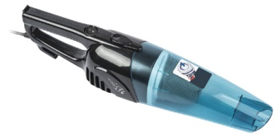 | 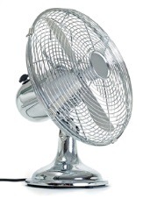 | 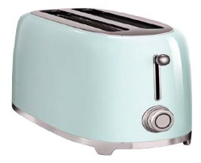

A 只有 (2)
B 只有 (3)
C 只有 (1) 和 (2)
D 只有 (2) 和 (3)
□

3 下圖的客廳牆上裝有三個插座，其中兩個分別連接到電風扇和電視機。
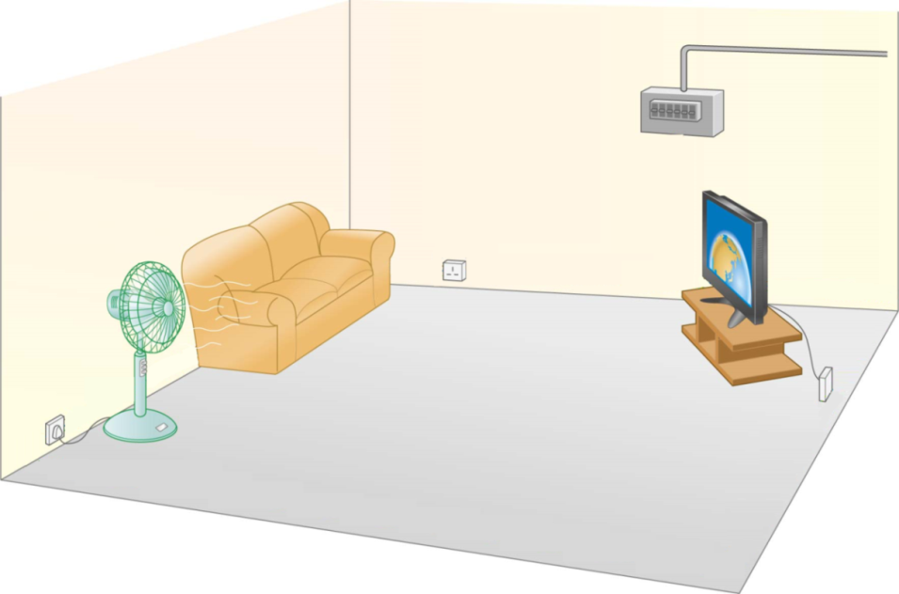
當電風扇和電視機啟動時，如果把電熨斗連接到客廳餘下的插座（圓圈所
示），電熨斗的電壓是多少？
A 55 V
B 110 V
C 220 V
D 660 V
□

4 下圖顯示已拆開的三腳插頭。
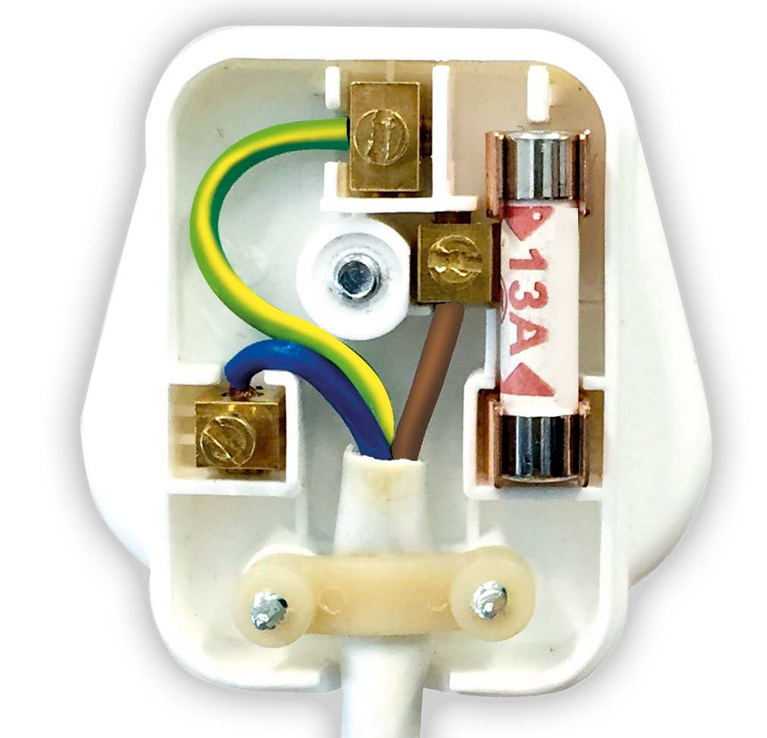
i
（黃綠相間）
ii
（藍色）
iii
（棕色）
三條電線的名稱分別是甚麼？
 | i | ii | iii
A | 火線 | 中線 | 地線
B | 地線 | 中線 | 火線
C | 地線 | 火線 | 中線
D | 中線 | 火線 | 地線

□

5 下列哪項是電器內保險絲的用途？
A 分開火線和中線
B 把電能轉換成熱能
C 電流過大時把電路斷開
D 把電器的金屬外殼連接到地面
□

答案
1
2
3
4
5

